附件5

陕西师范大学校园招聘会对外校学生

开放的通知

亲爱的同学们：
为深入贯彻落实党的二十大精神，全面落实党中央、国务院对高校毕业生就业创业工作的决策部署，加快推进2023届毕业生就业工作，搭建高质量就业平台，创造良好就业氛围，实现就业资源共享，陕西师范大学决定自2023年2月21日起校园招聘会对外校学生开放，现就参会方式通知如下。
参会流程
1.关注“陕西师范大学就业中心服务号”。
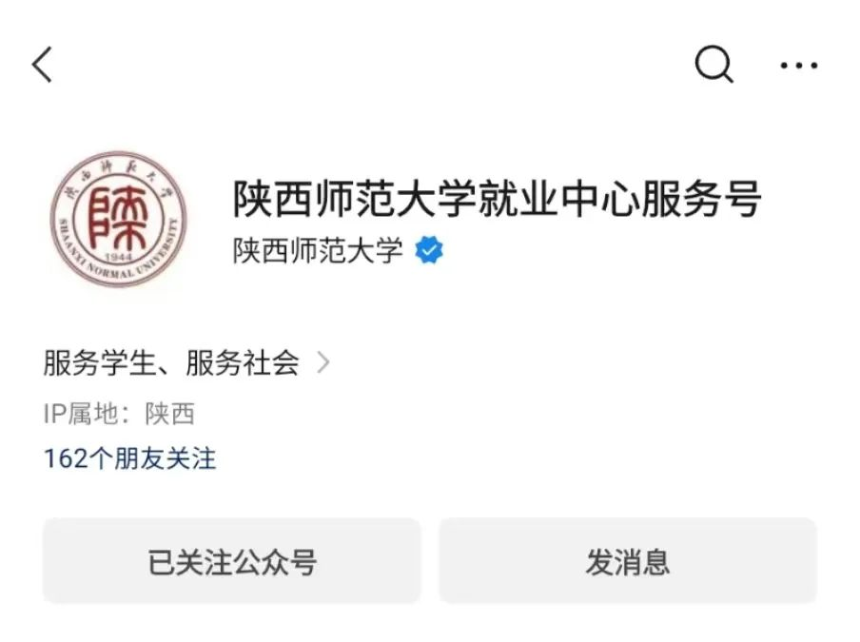
2.进入公众号
点击左下角“star招聘——双选会或宣讲会”。
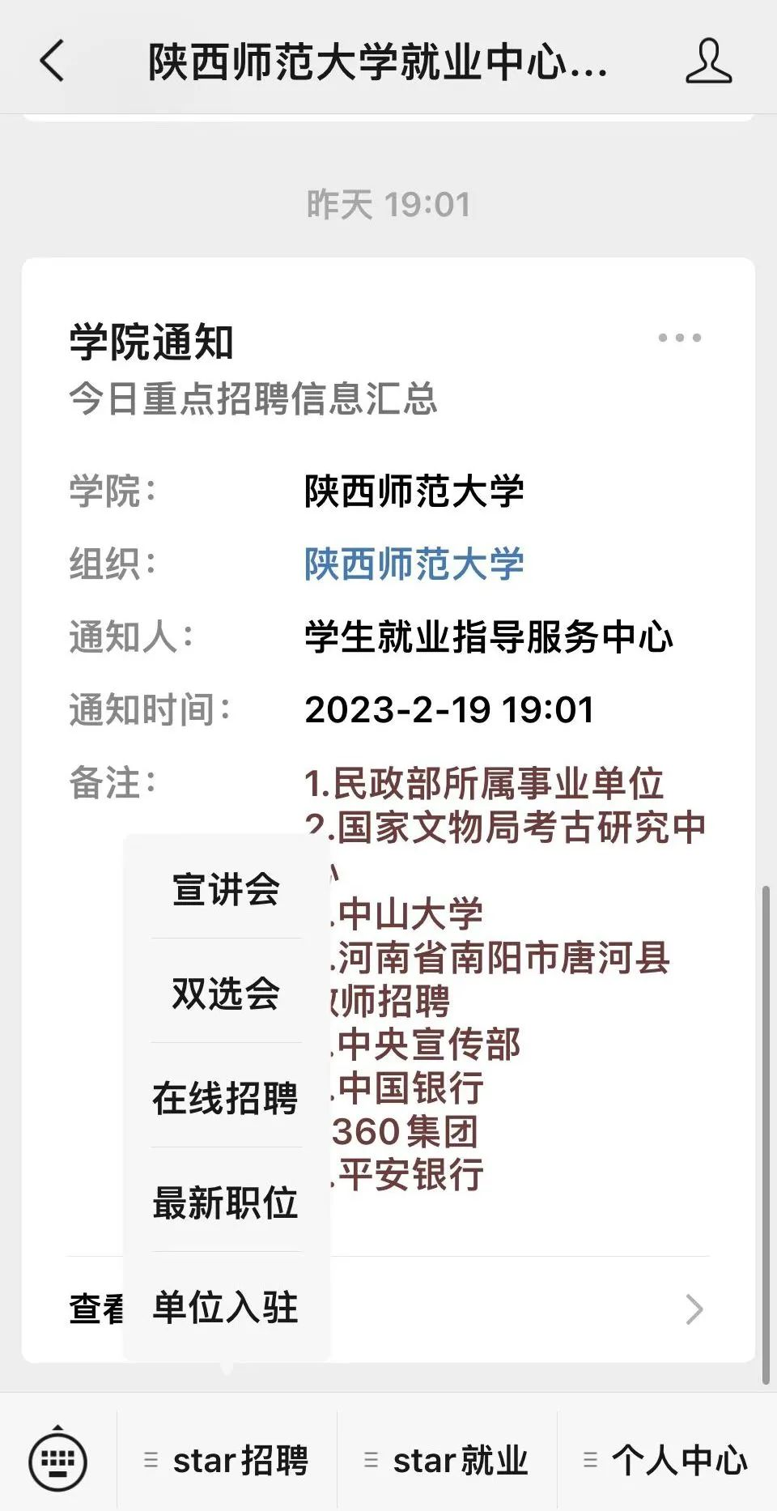

3.进入宣讲会或双选会界面，点击相应场次，点击“领取电子票”。
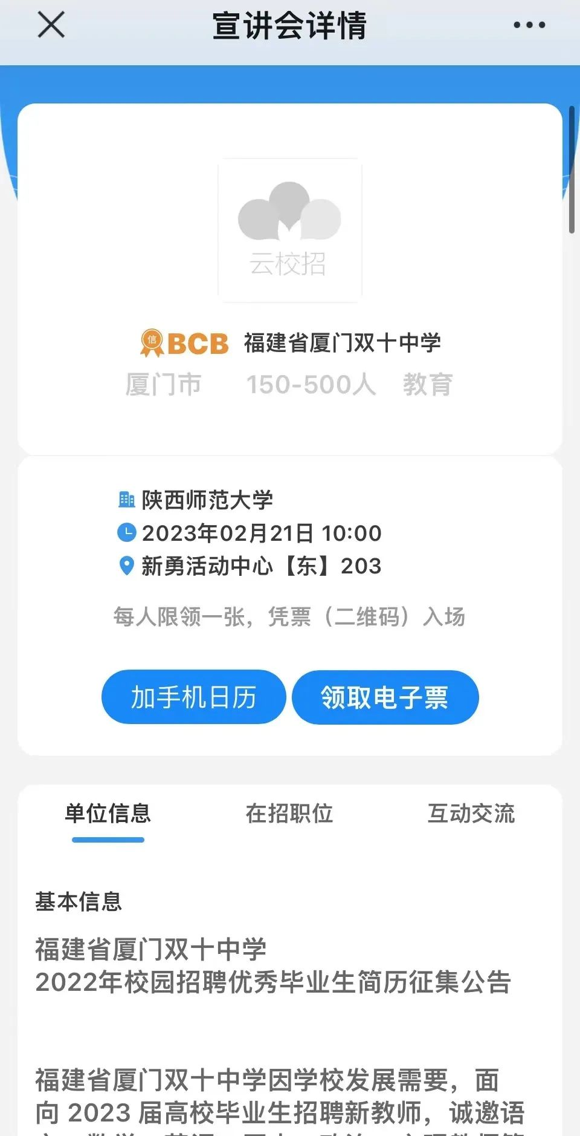

4.根据系统提示，本校学生可直接登录领取电子票，外校学生需先关注“云校招”公众号 。

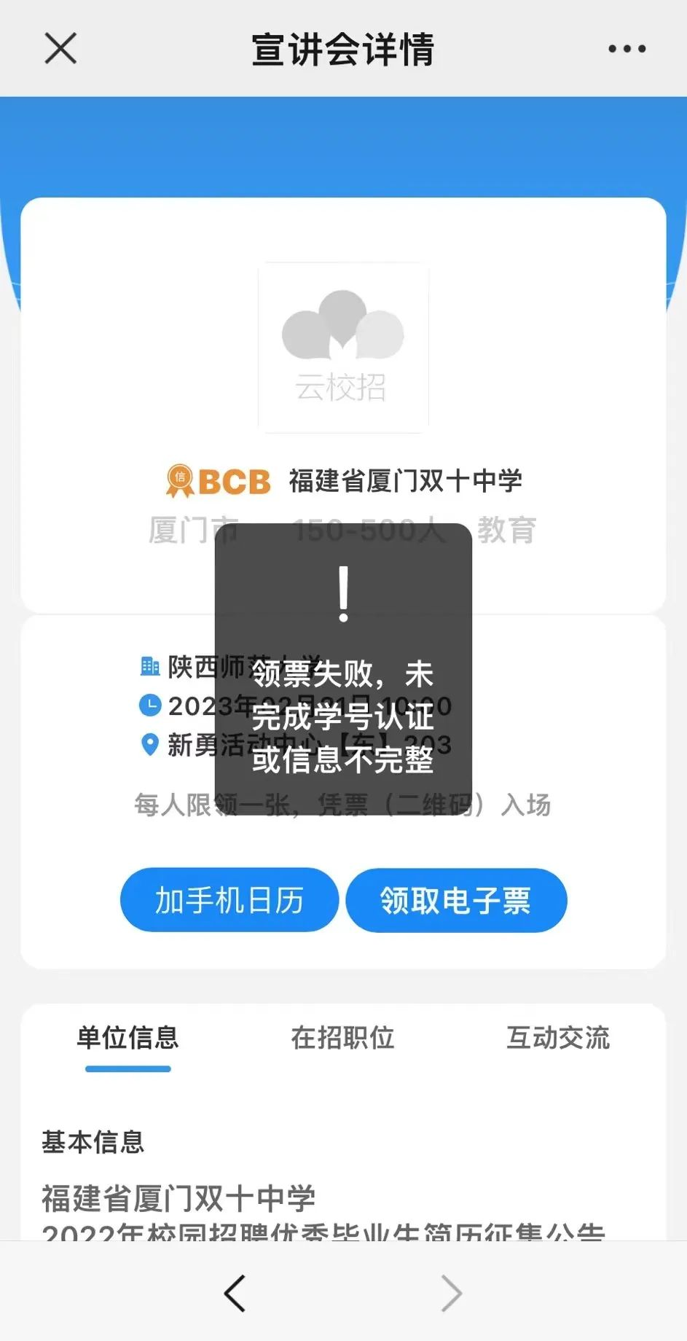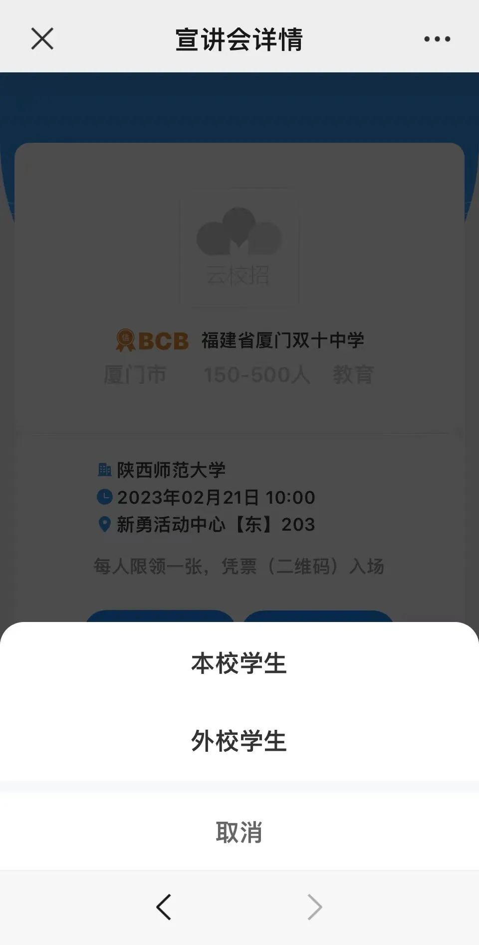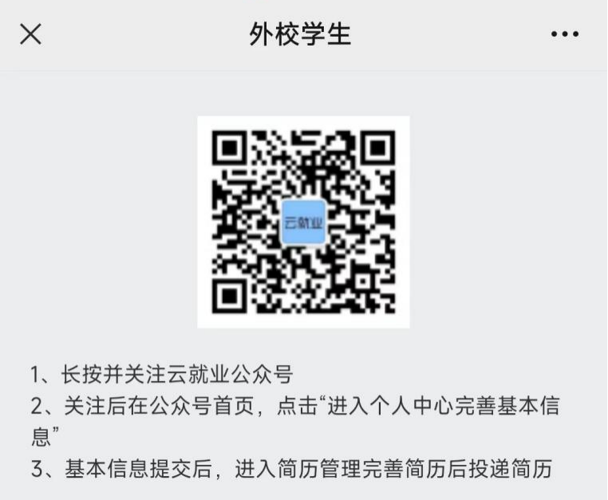

5.进入云校招公众号，点击“个人中心”，注册账号。
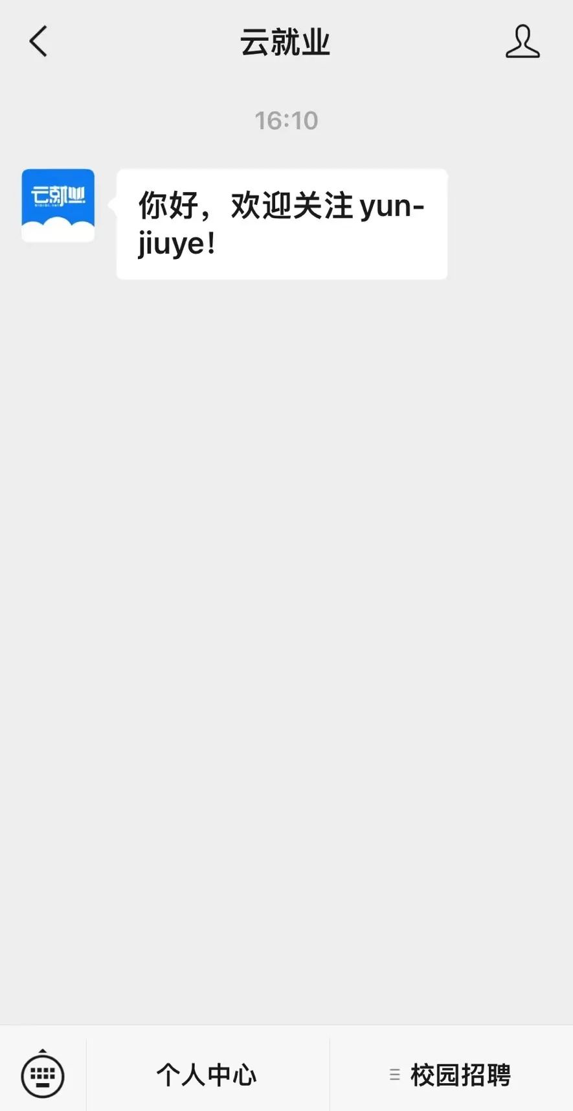
6.若有账号直接登录账号； 若无，点击右下角“没有账号？点击注册完善信息”，输入相应信息，根据流程完善信息。
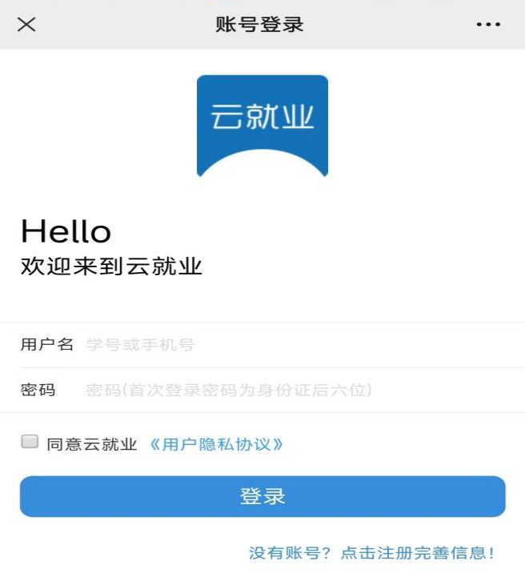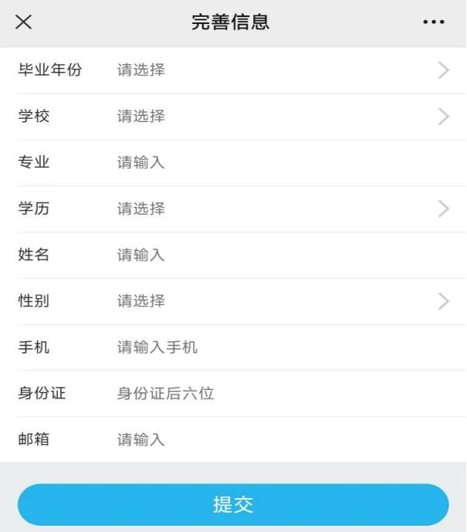

7.注册完成后，重新进入“陕西师范大学就业中心服务号”，进入相应招聘会；点击“领取电子票”，重新选择“本校学生或外校学生”，即可领票成功。
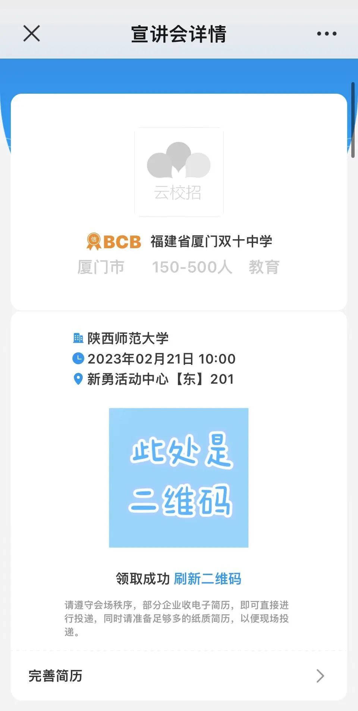
入校凭证
报名成功的同学，入校时凭“招聘会电子票+学生证”从陕西师范大学长安校区北门学生通道入校。

会场登记
参加招聘会的同学进入招聘会会场前需完成微信扫码登记。（二维码设置在每场招聘会会场门口）

请入校的同学积极配合，共同营造文明和谐的校园环境。
祝各位同学求职顺利、前程似锦！
联系人：任老师 史老师
029-85310466 85310325

陕西师范大学学生就业指导服务中心
2023年2月21日

